As válvulas são órgãos auxiliares que se intercalam nos circuitos hidráulicos para cumprir determinadas funções.
Existe uma grande variedade de válvulas, assim apresentam-se as mais significativas.
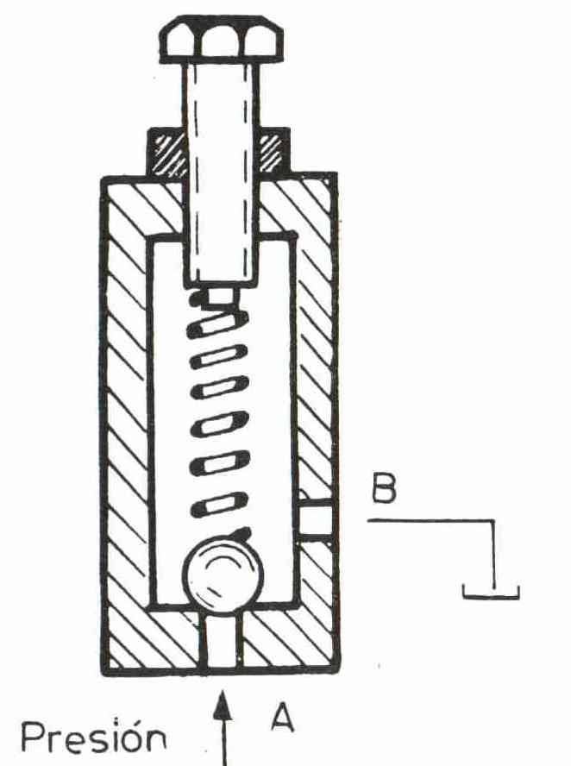
Válvulas limitadoras de pressão.
Esta válvula serve para que a pressão num circuito não ultrapasse dado valor. O fluído que estiver a provocar excesso de pressão entra por A e é escoado por B para o depósito, até que haja equilíbrio de forças entre a mola e a pressão do circuito.
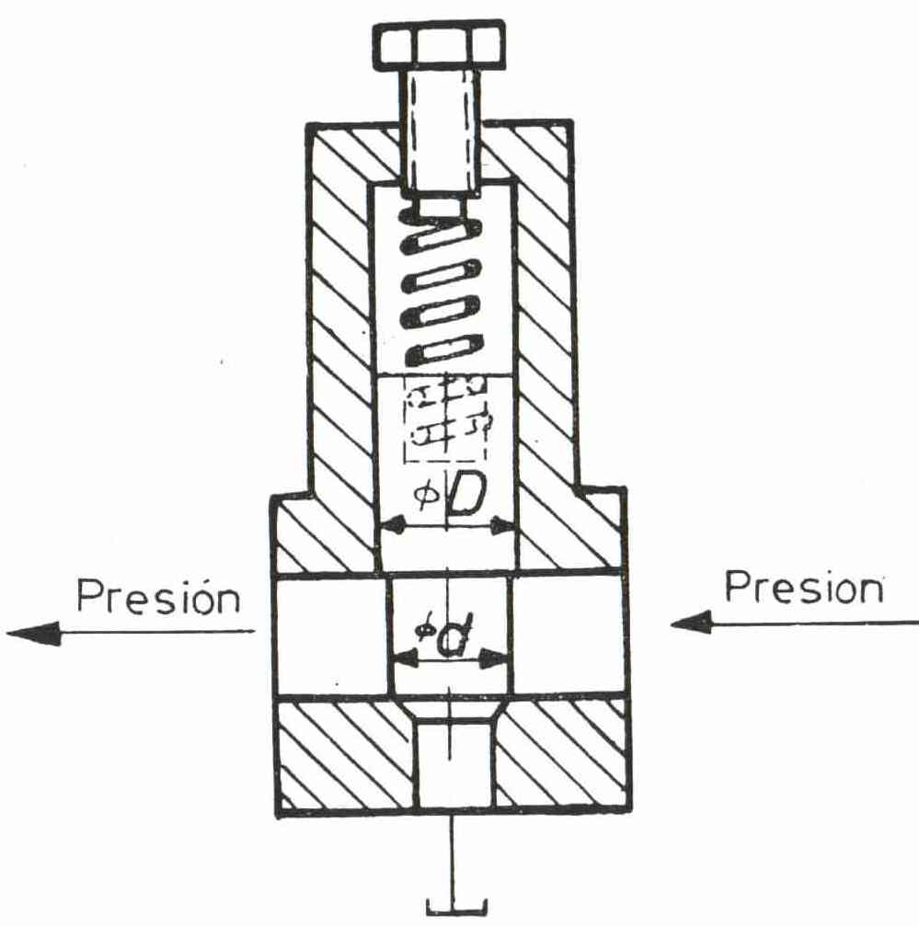

A área dada pelo diâmetro D menos o diâmetro d estará sujeita à pressão do fluido. Sendo a força dada pela pressão mais alta que a força da mola parte do fluido escoará para o depósito até haver equilíbrio.

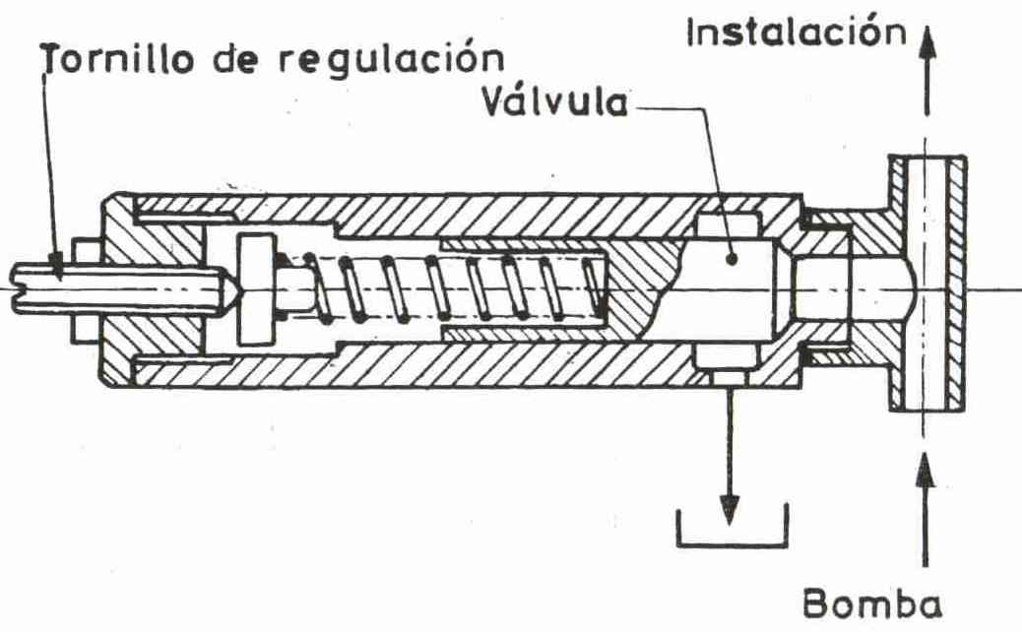

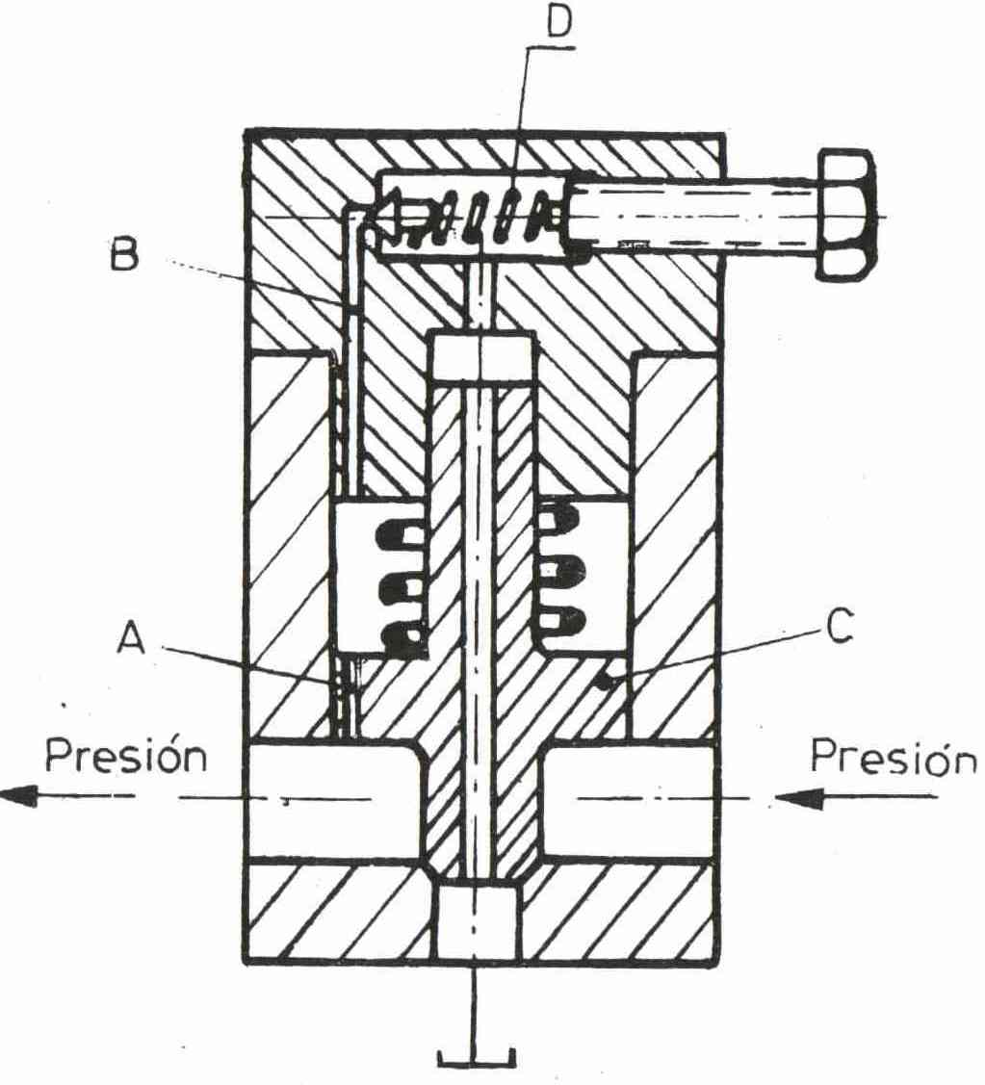
Esta válvula é semelhante à primeira, só que em vez de uma esfera emprega um pistão.

Válvula reguladora de pressão.
Esta válvula da Vickers tem uma grande sensibilidade de afinação e emprega a passagem pelo orifício A com cerca de 1mm para fazer o comando de pressão.

Válvula sem retorno
Tem também os nomes de unidireccional, de by-pass.
A sua função é permitir que o fluído só circule num sentido.
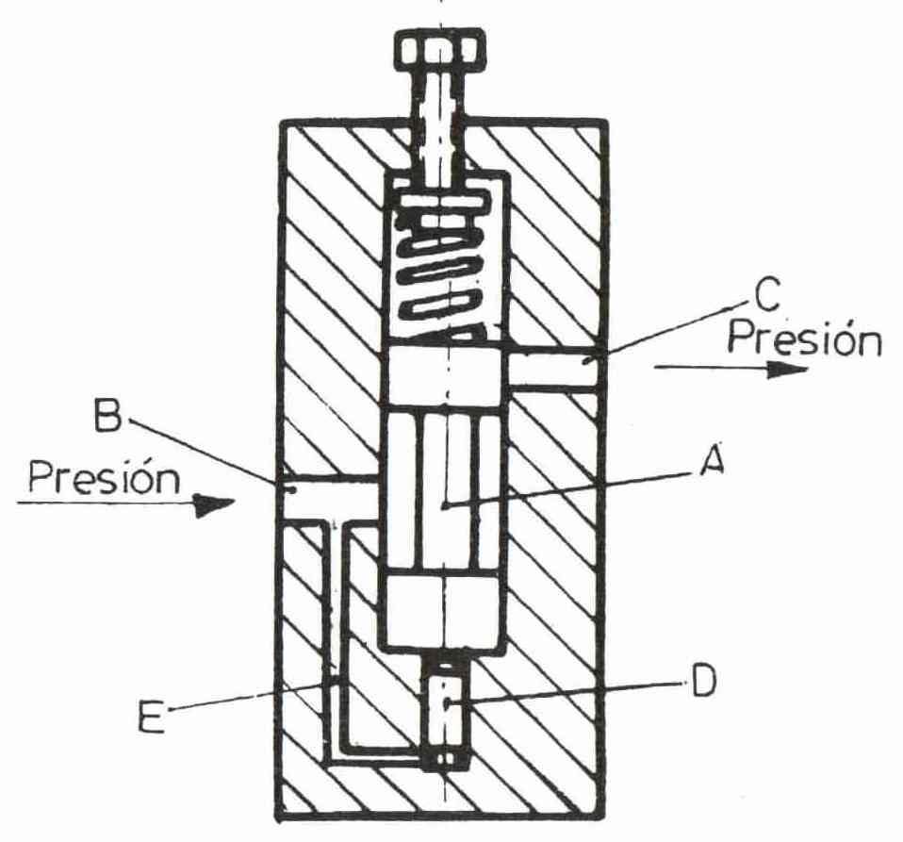
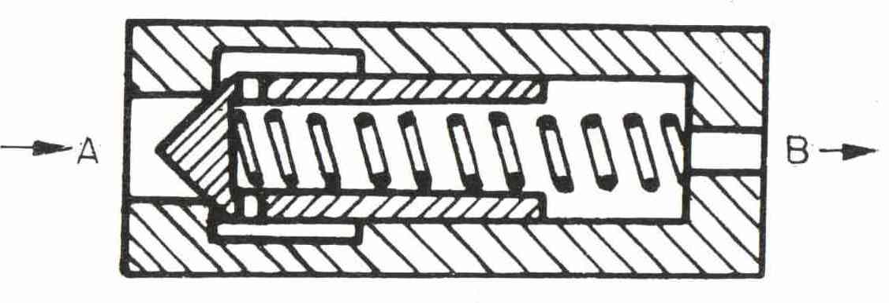
Na imagem anterior o fluído só circulará de A para B.

Válvula de passagem de pressão regulável
Só quando a pressão em D for suficiente para vencer a força dada pela mola é que o pistão com entalhe A, sobe e deixa passar o óleo para C.

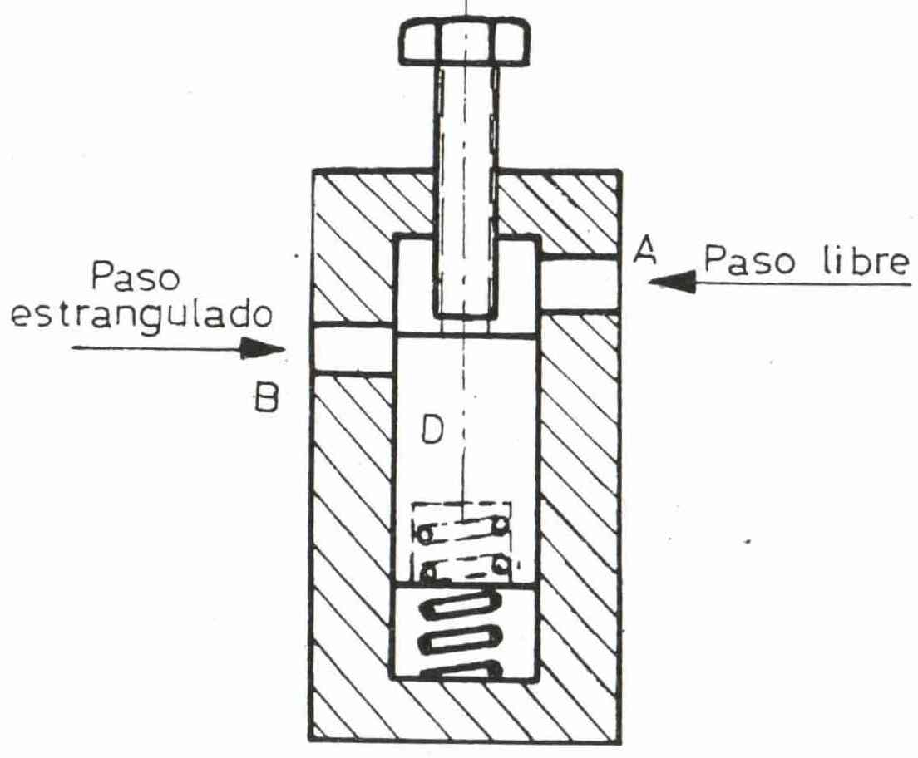
Válvula estranguladora
Esta válvula tem as funções de estrangular o fluído de circular de B para A mas deixa-o circular livremente de A para B.

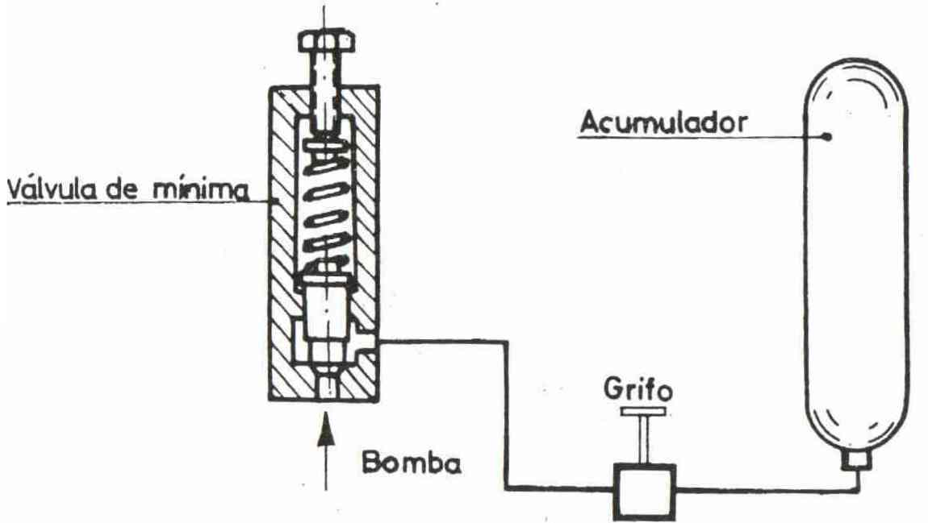
Válvula de mínima
Esta válvula aplica-se em circuitos providos com acumuladores de gás ou ar sem diafragma para evitar que se a pressão baixar não se escape gás ou ar para o circuito hidráulico.
A imagem mostra a aplicação de uma válvula de mínima.

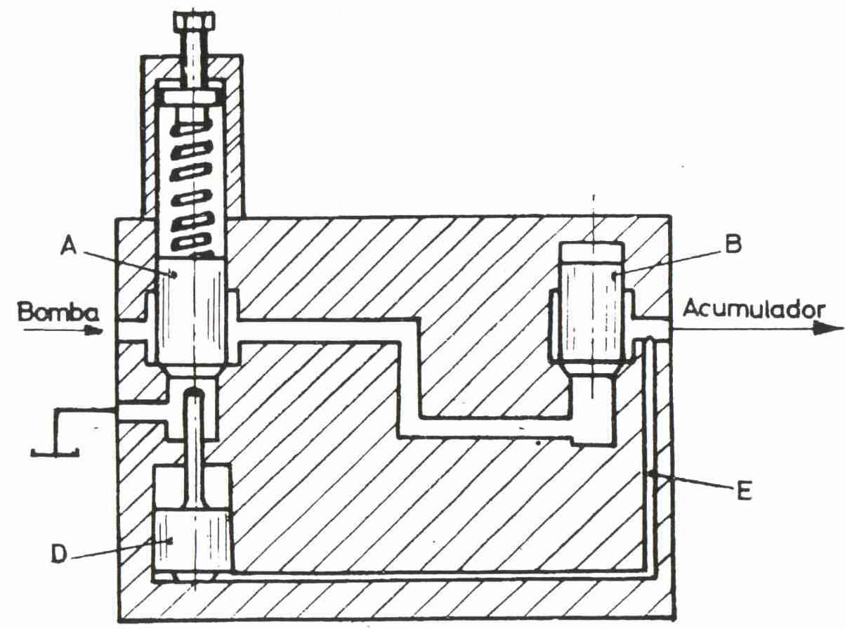

Válvula de máxima
Esta válvula aplica-se em circuitos providos com acumulador para descarregar o fluido de modo que o acumulador não ultrapasse o valor admissível.

Distribuidores
As válvulas que permitem conduzir o fluído para vários lados são chamados distribuidores.
Podem ser de accionamento manual, electromagnético, hidráulico e pneumático.
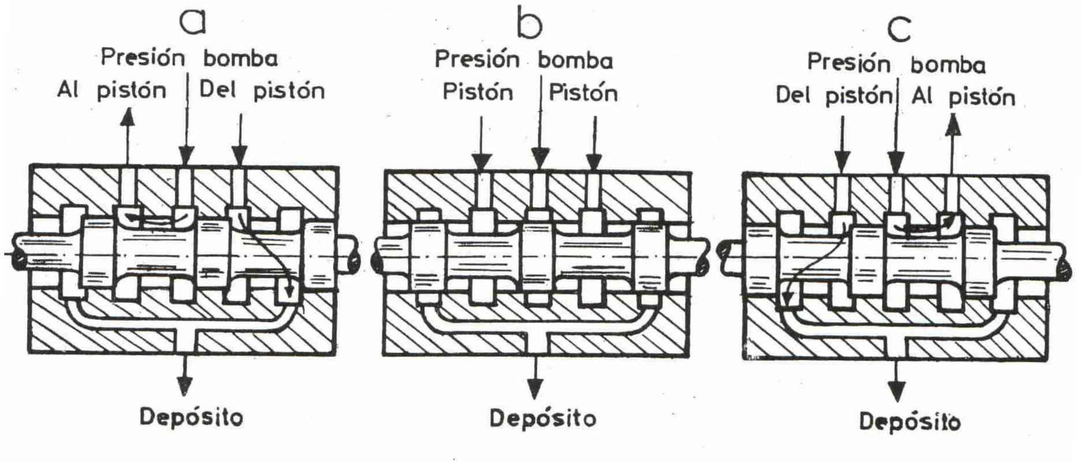

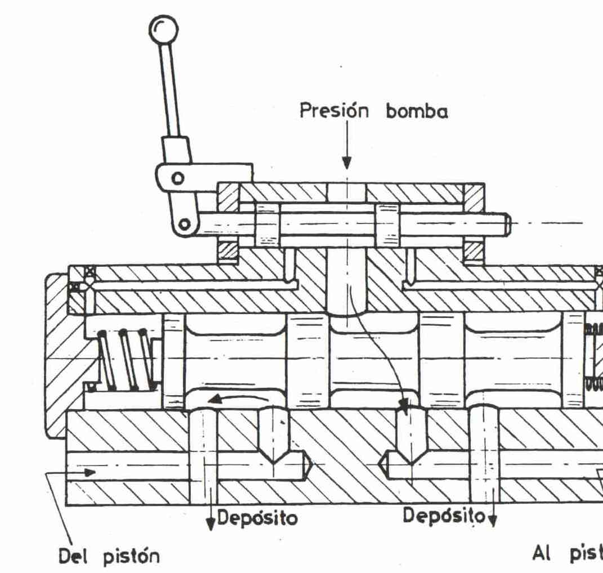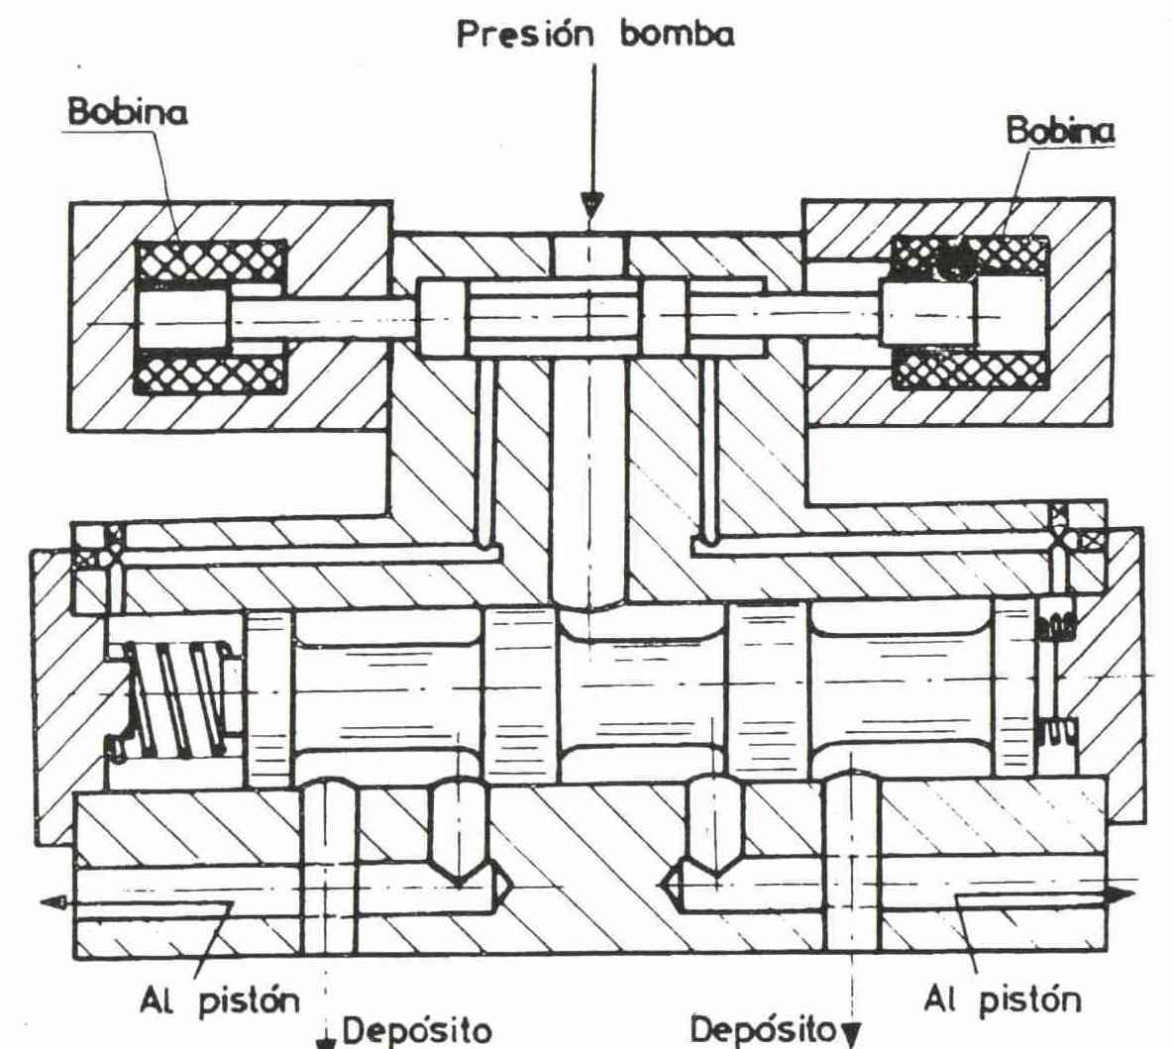
Distribuidor a comandar outro para grandes quadais Distribuidor accionado electricamente

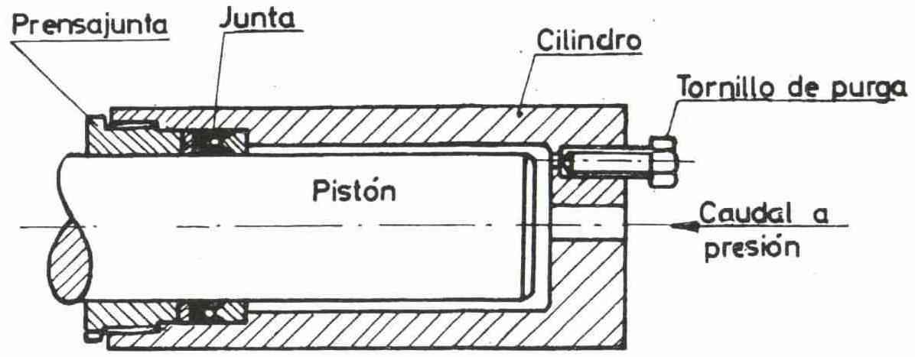
Cilindros e veios

Quando o cilindro tem o vedante a actuar sobre o pistão neste caso veio. Então este veio tem de ter um bom acabamento superficial para que o mesmo não danifique a vedação do fluído.
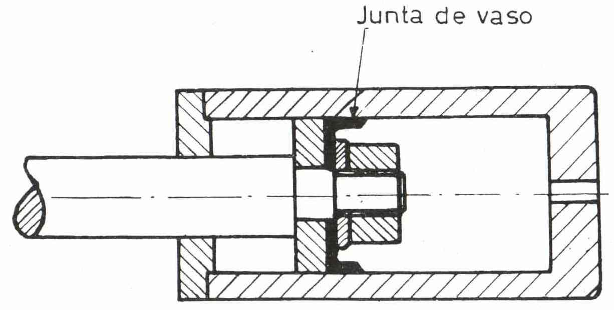

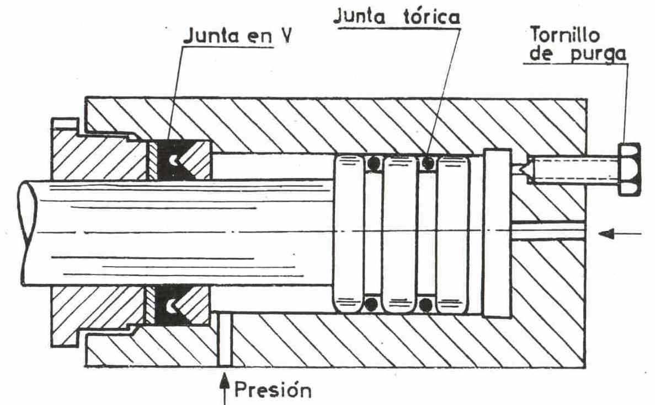
Quando o cilindro tem o vedante a actuar sobre ele, então o cilindro tem de ter um bom acabamento superficial pelo interior, para que o mesmo não danifique a vedação do fluído.

No caso de cilindro de duplo efeito o bom acabamento das superfícies tem de ser nas duas faces já atrás referidas.

Cálculo da espessura do cilindro
A espessura de cilindro pode-se calcular mediante a fórmula:

e=p.d/(2σ)

d é igual ao diâmetro médio do cilindro

p é igual à pressão máxima em kg/cm²

σ é igual à pressão máxima admissível do aço em kg/cm²

Cilindro Hidráulico - Fonte: Catálogo 2102-1 BR, Série 3L, Parker Hannifin Ind. Com. Ltda. Cachoeirinha, RS - Brasil

Tipos de Montagem
A série de cilindros Parker 3L possui 14 tipos de montagem que atendem à maioria das aplicações. Quando uma montagem especial for necessária, nosso pessoal de vendas e de engenharia estará à sua disposição para prestar todos os esclarecimentos necessários e encontrar a melhor solução para sua aplicação.
Cilindros Montados pela Extensão dos Tirantes
Cilindros com montagens TB, TC e TD são utilizados quando a força aplicada está alinhada com a linha de centro da haste e particularmente onde o espaço é limitado. Para aplicações de compressão da haste (avanço) a montagem pela extensão dos tirantes traseiros é a mais recomendada. Para aplicações de tracção da haste (recuo) a montagem pela extensão dos tirantes dianteiros é a mais recomendada.
Os cilindros com a montagem pela extensão dos tirantes em ambas as extremidades podem ser fixados na máquina por qualquer uma das extremidades, respeitando o tipo de esforço ao qual está submetida a haste, deixando livre a outra extremidade para montagem de dispositivo que não comprometa a rigidez do cilindro.
Cilindros Montados por Flanges
Estes cilindros são utilizados quando a força aplicada está alinhada com a linha de centro da haste. Dois tipos de montagem são disponíveis, pelo cabeçote dianteiro J e pelo cabeçote traseiro H. A selecção correcta do tipo de flange depende do esforço ao qual a haste está submetida seja de compressão (avanço) ou de tracção (retorno).
Para as aplicações de compressão é mais recomendada por flange no cabeçote traseiro, para aplicações de tracção recomenda-se flange no cabeçote dianteiro.
Cilindros Montados por Pés
Cilindros montados por pés, montagens C e F, não absorvem as forças aplicadas na linha de centro da haste. Como resultado, a força produz um movimento resultante de giro do cilindro sobre os parafusos de fixação à máquina.
Por isso, é importante que estes cilindros estejam firmemente fixados na superfície da máquina e a carga deve ser efectivamente guiada, para evitar esforços radiais no mancal dianteiro e no êmbolo. Estes cilindros podem ser fornecidos com uma chaveta de fixação para reduzir estes esforços radiais. (Vide página 20).
Cilindros Montados por Articulações
Cilindros com montagens por articulações BB, BC e SB absorvem as forças aplicadas na linha de centro da haste e devem ser usados onde o movimento da carga accionada é feito ao longo de uma curva. Montagens por articulações podem ser usadas quando a haste está submetida à compressão (avanço) ou à tracção (retorno).
Os cilindros que usam articulações sem rótula, montagens BB e BC, podem ser usados ao longo de uma curva em um único plano (um grau de liberdade), já para aplicações que exigem movimentos com mais de um grau de liberdade é recomendável que a montagem com rótula esférica tipo SB.
Cilindros Montados por Munhões (Brasil)
Cilindros com montagens por munhões são projectados para absorver forças em suas linhas de centro. Eles são usados em aplicações nas quais a haste está submetida a esforço de tracção (retorno) e compressão (avanço), e podem ser utilizados onde as partes accionadas da máquina movem-se ao longo de uma curva em um único plano (um grau de liberdade). Os munhões são disponíveis no cabeçote dianteiro D, no traseiro DB e no centro do cilindro DD.
Os munhões são projectados para suportar apenas forças de corte, esforços de flexão devem ser evitados ao máximo.

Montagens Intermediárias ou Montagens Adicionais
Cilindros longos com montagens rígidas podem necessitar suporte adicional para evitar deflexão ou vibração.
Válvulas de Sangria de Ar
Os cilindros série 3L são fornecidos normalmente com conexões paralelas BSP ou cónica NPT.
Os tamanhos das mesmas são indicados nas tabelas de dimensões deste catálogo e são considerados adequados para aplicações normais. Ver tabela na página 22 sobre velocidade da haste e dimensões de conexões.
Quando os cilindros são accionados pela primeira vez pode ocorrer a retenção de ar dentro deles e neste caso é fundamental a retirada deste ar para seu perfeito funcionamento. Se o curso utilizado do cilindro for inferior ao seu curso total também haverá a retenção de ar. Se as conexões de entrada e saída do óleo estiverem no lado de cima do cilindro, este ar pode ser retirado soltando-se levemente as conexões e movimentando-se o cilindro em todo o seu curso para frente e para trás até que pare de sair óleo misturado com ar.
No caso das conexões estiverem instaladas nas laterais ou debaixo do cilindro é necessário solicitar o cilindro com válvulas de sangria de ar. Estas válvulas devem ser solicitadas na superfície que ficará montada para cima de tal forma que quando abertas manualmente e com o cilindro em movimento permitam a saída de óleo misturado com ar.
As válvulas de sangria de ar não são disponíveis nos cilindros de diâmetro 25,4 mm (1").
Os cilindros da série 3L são fornecidos com vedações de alta eficiência, que impedem a entrada de poeira e outros contaminantes para dentro do cilindro através do movimento de retracção da haste.
Porém se a superfície da haste, estiver exposta a ambiente com partículas abrasivas em suspensão, uma protecção de filtro de respiro deverá ser utilizada. Para acomodar o comprimento da sanfona de protecção é necessário o uso da extensão de haste.
Para cilindros de cursos longos, é essencial que a haste do cilindro tenha um diâmetro suficiente para se obter a resistência necessária à flambagem.
Para cargas de tracção, a selecção da haste normal Nº 1 permite obter a resistência suficiente dentro dos limites de pressão e curso especificados.
Para cargas de compressão, a resistência à flambagem deve ser estudada cuidadosamente.
Os factores que envolvem este estudo são: o curso, a extensão da haste (se houver), o tipo de fixação da haste à máquina, o tipo de fixação do cilindro à máquina, a posição de montagem do conjunto e a força de compressão desenvolvida pelo cilindro.
Para que as cargas aplicadas nos êmbolos e nos mancais sejam mantidas dentro dos limites adequados é necessário o uso de uma luva montada na haste para reduzir o esforço sobre o mancal dianteiro e o êmbolo. A esta luva é dado o nome de Tubo de Parada.
Velocidade da Haste e Vazão do Fluido
Um dos factores que deve ser verificado na determinação do cilindro adequado para uma determinada aplicação é a velocidade do fluido nas conexões de entrada e saída. Esta velocidade é resultado directo da velocidade da haste e da relação entre as áreas do cilindro. Todos os diâmetros de cilindros possuem conexões padrões de entrada e saída do óleo. Em uma determinada aplicação, a velocidade desejada da haste pode requerer uma vazão de óleo que não seja compatível com os diâmetros das conexões padrões de entrada e saída de óleo do cilindro escolhido. Se isto acontecer haverá uma perda excessiva de pressão nas conexões acarretando redução da força, da velocidade da haste, gerando turbulência e provocando choques hidráulicos. Neste caso, é necessário que seja solicitada à fábrica a construção do cilindro com conexões de diâmetro maior ou duas conexões de acordo com a vazão do óleo. Nas aplicações com velocidades diferentes de avanço e recuo da haste, deve-se levar em consideração a intensificação da vazão durante o recuo da haste, devido a diferença de áreas.
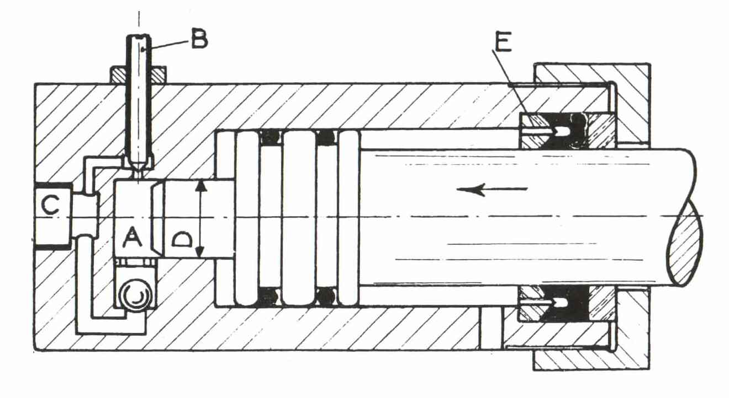
Da mesma forma os tubos de alimentação do óleo devem ser redimensionados para diâmetros compatíveis com a vazão.
Amortecimento
Amortecimentos são recomendados como uma forma de controlar a desaceleração da carga, ou em aplicações nas quais a velocidade da haste é superior a 100mm/s. Os amortecimentos actuam somente nas extremidades do cilindro portanto, para que haja controle da velocidade é necessário que o curso total seja percorrido. Os amortecimentos prolongam a vida útil dos cilindros, eliminam choques hidráulicos e reduzem indesejáveis ruídos provocados pelo choque do êmbolo com as extremidades do cilindro.
Existem vários tipos de amortecimento, sendo que cada um possui suas vantagens e desvantagens. A velocidade final deve ser ajustada pelos parafusos de regulação. Amortecimentos especiais podem ser projectados quando a energia cinética a ser absorvida é superior àquela que pode ser absorvida pelos amortecimentos normais.

Acumuladores hidráulicos
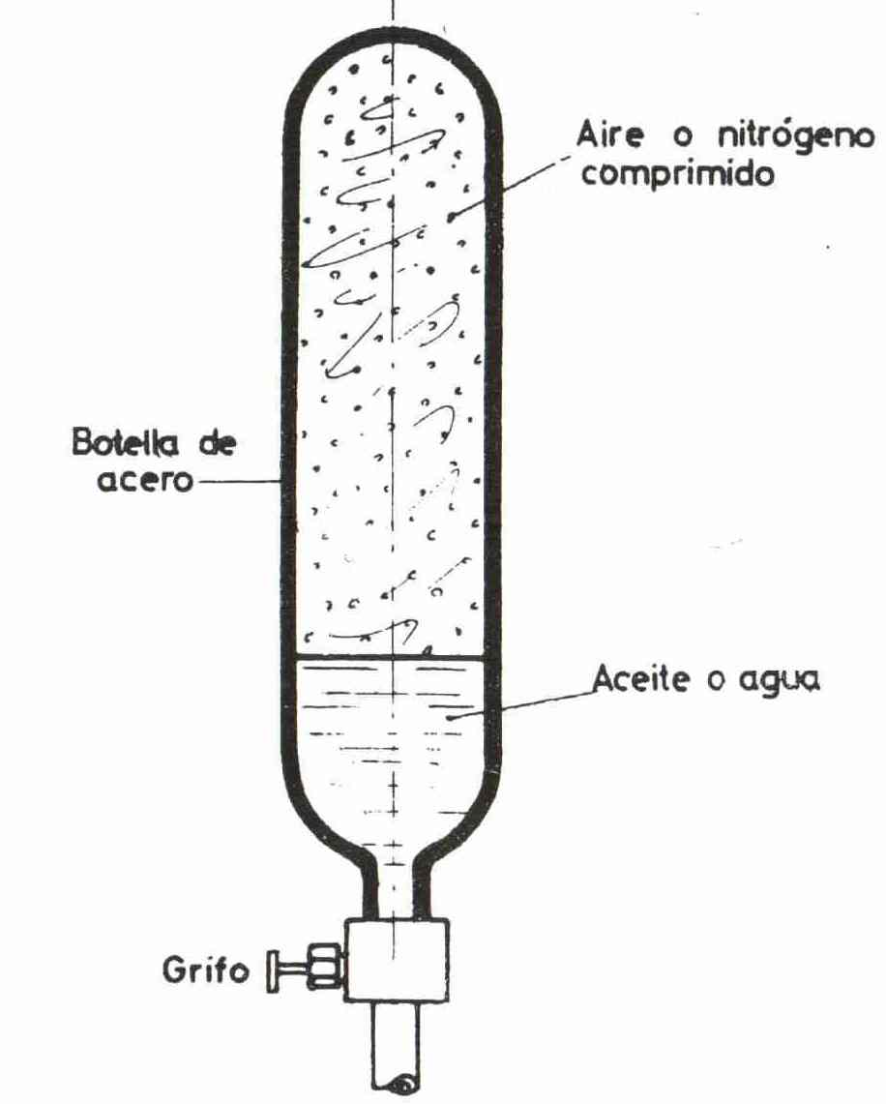
O acumulador serve para armazenar alguma energia e restitui-la quando a pressão baixa. Geralmente serve para absorver choques, evitar picos de pressão e evitar picos de depressão, tornando mais constante a pressão no sistema.
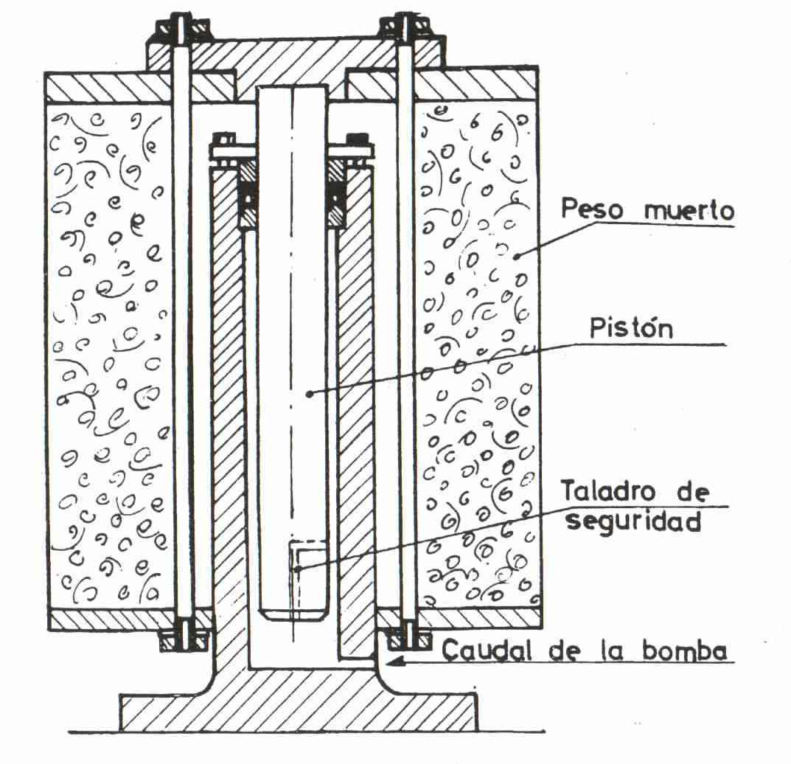
O acumulador por gravidade é o modelo mais antigo. Normalmente empregam-se acumuladores a gás comprimido. O azoto e o ar são os gases mais utilizados.

Pode-se utilizar um vedante que desliza dentro do acumulador, para separar o líquido do gás.

Os acumuladores geralmente têm uma membrana elástica que separa os dois fluídos. Por vezes rompem-se e é necessário proceder à substituição do acumulador.
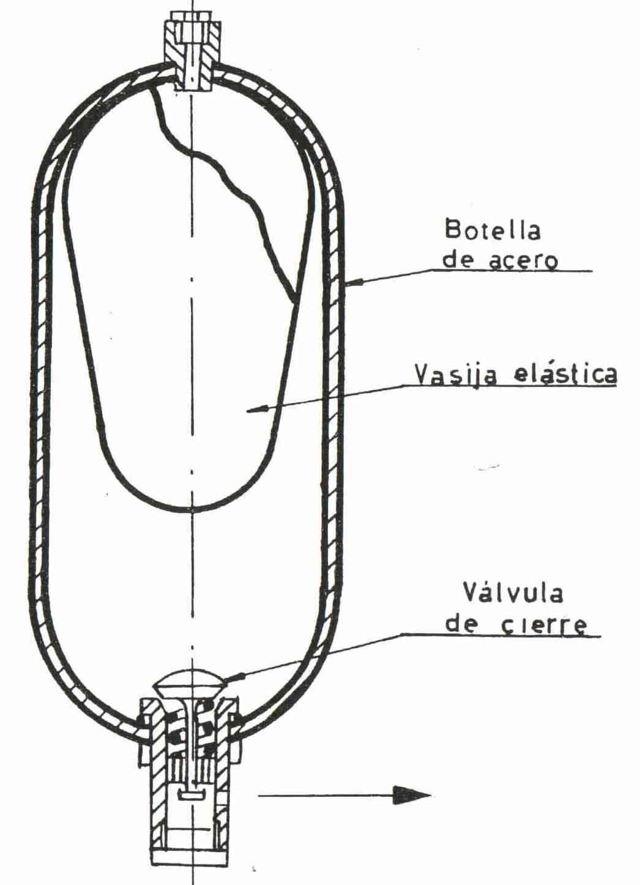
Alguns modelos de automóveis da Citroen, como o DS, GS, CX, BX, XM, e outros empregam acumuladores com uma válvula estranguladora, para amortecer o movimento. Têm uma lâmina de aço que deixa passar com certa facilidade o óleo ao sair do acumulador, enquanto que o óleo ao entrar no acumulador é mais estrangulado, pois só passa por umas pequenas ranhuras debaixo da lâmina que tem a forma de anilha.
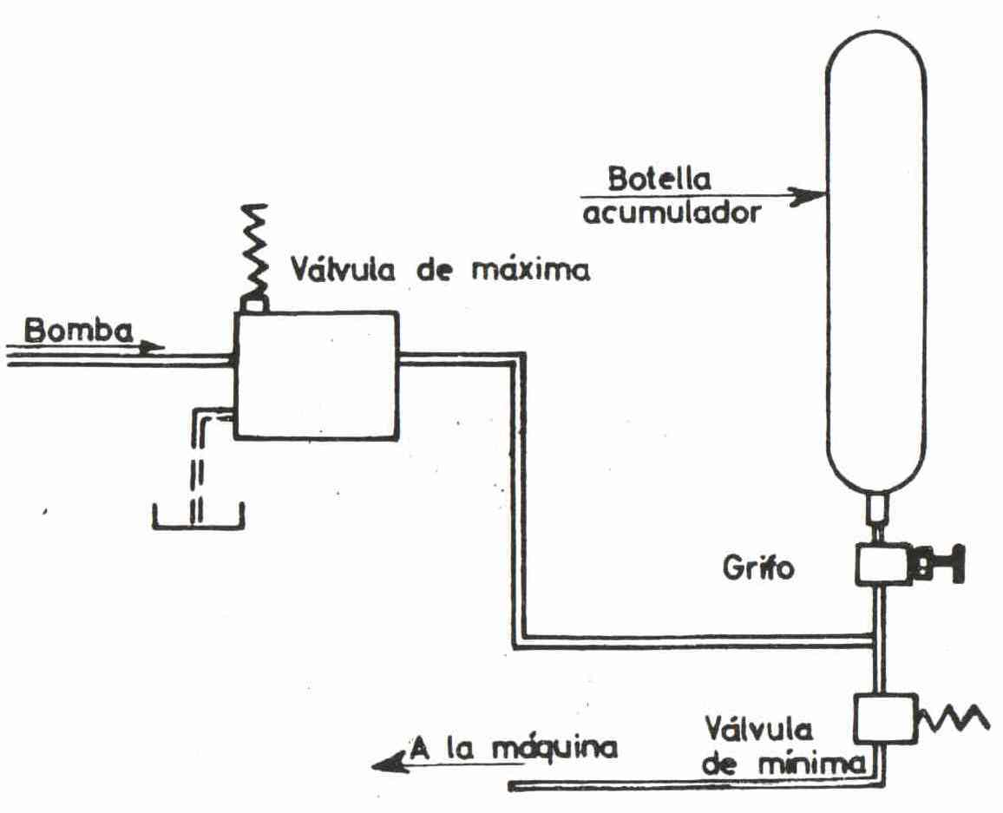
Esquema parcial com aplicação de acumulador.
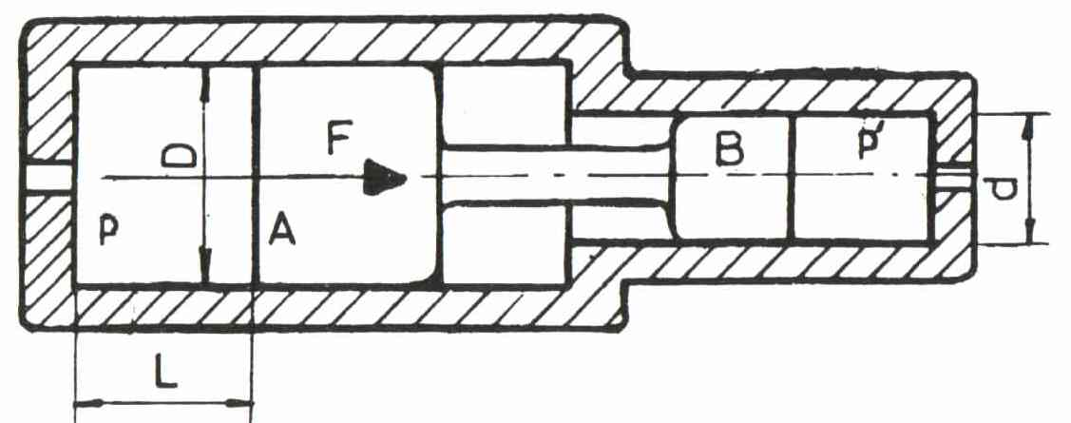
Multiplicadores de pressão
Um multiplicador de pressão compõe-se de um pistão formado por dois diâmetros distintos. O primeiro tem um maior diâmetro, é ele que comprime o fluido em primeiro. De seguida o diâmetro mais pequeno do pistão acaba a compressão.

A pressão alcançada no segundo diâmetro d pode-se determinar pela fórmula:
p´/p=D²/d²

Nota- no caso se fizéssemos de uma só vez toda a compressão, a energia gasta seria superior à gasta quando se fazem compressões em dois estágios. Quantos mais estágios intermédios de compressão, houver menos energia se gastará para alcançar a pressão final.

Motores
Motor da Parker, fonte: Catálogo 1540 BR

Símbolos
Válvulas de controlo de fluxo - Fonte - catálogo 3320 da Parker
Fonte - catálogo 2531-000-2 BR da Parker

Circuitos
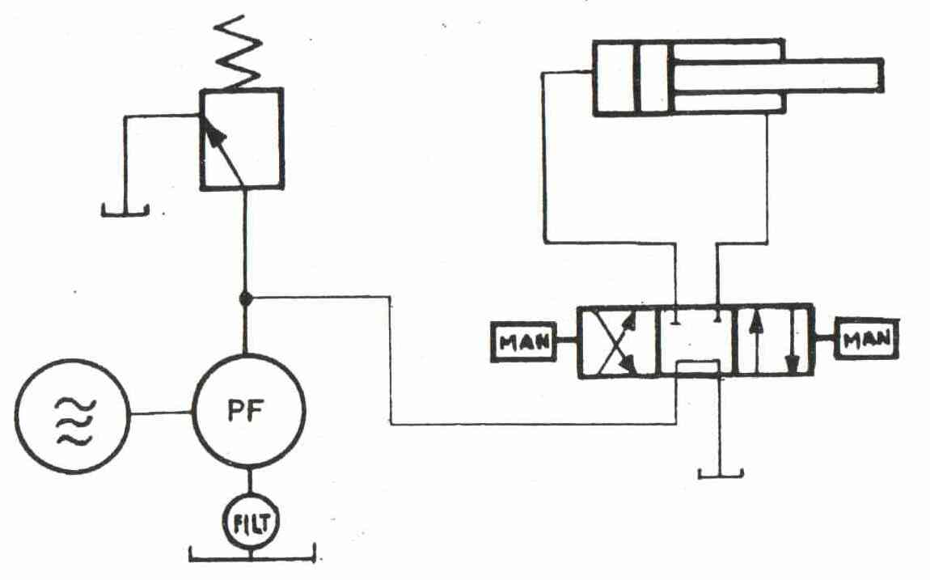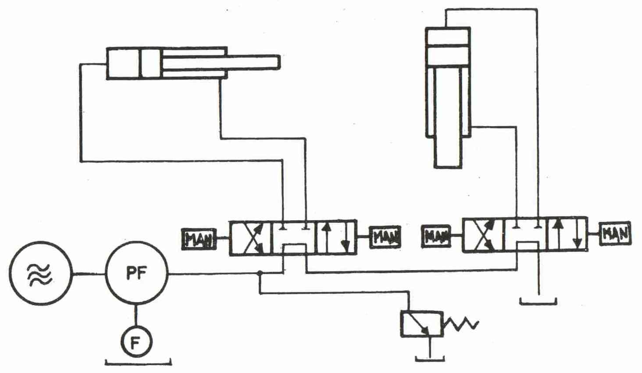
Circuito para um cilindro de duplo efeito Circuito para dois cilindros de duplo efeito

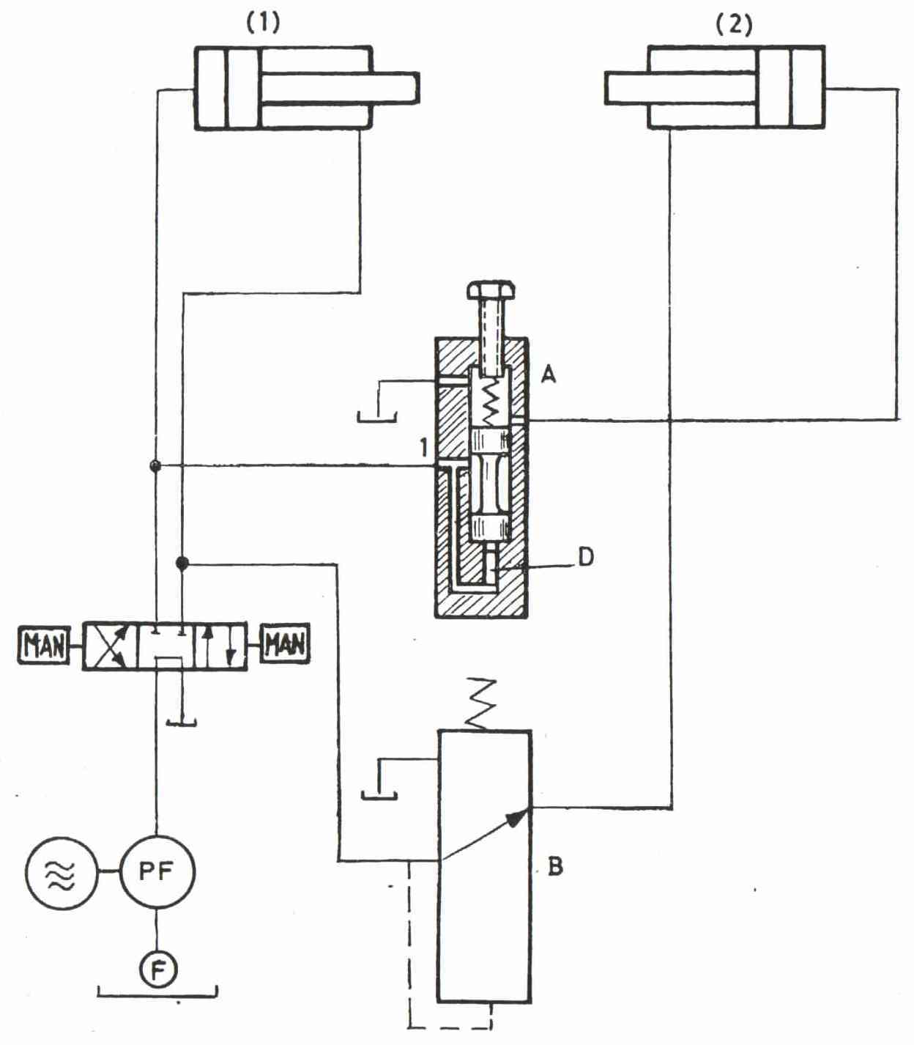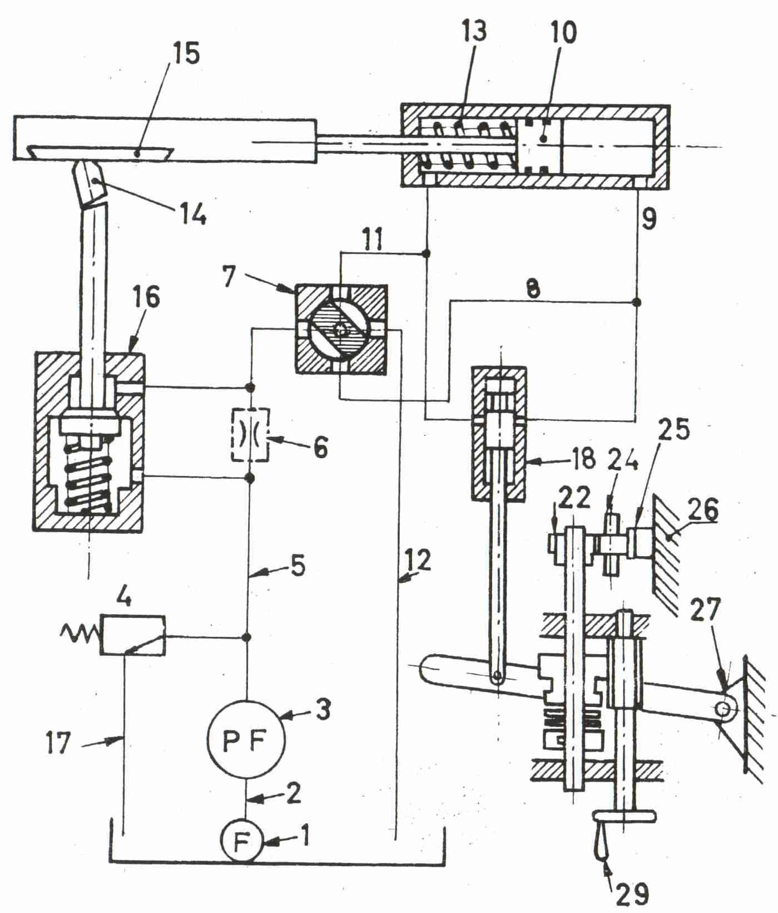
Circuito de dois cilindros de duplo efeito só com um distribuidor Circuito de rectificadora

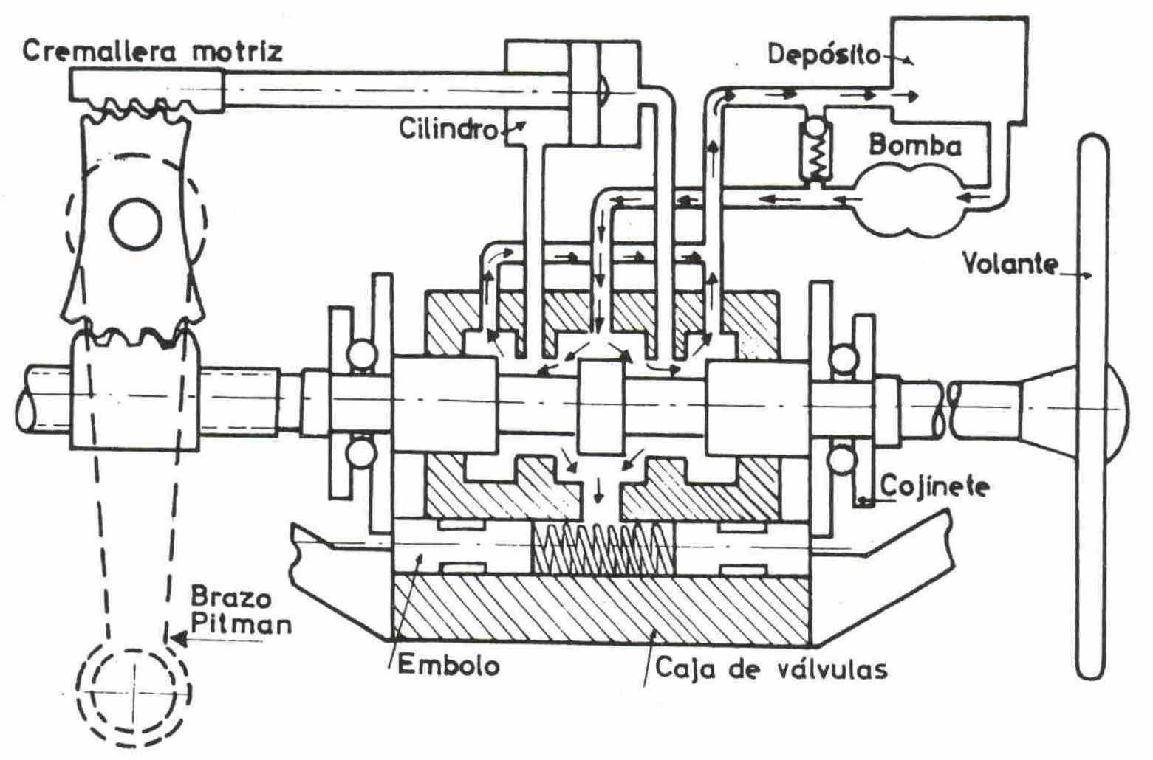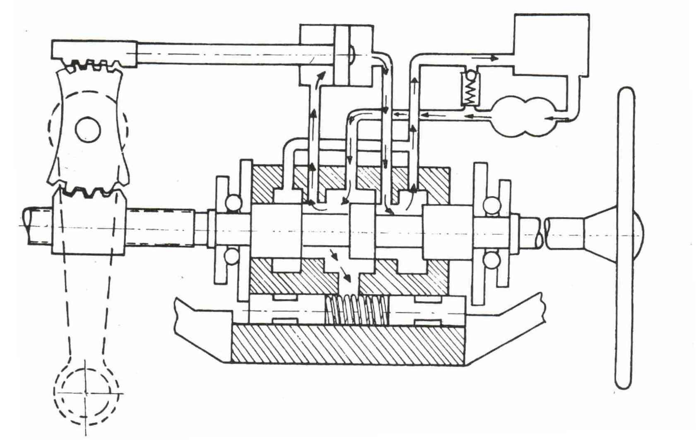
Direcção assistida de automóvel, fonte- Hidráulica de Editorial Gustavo Gili

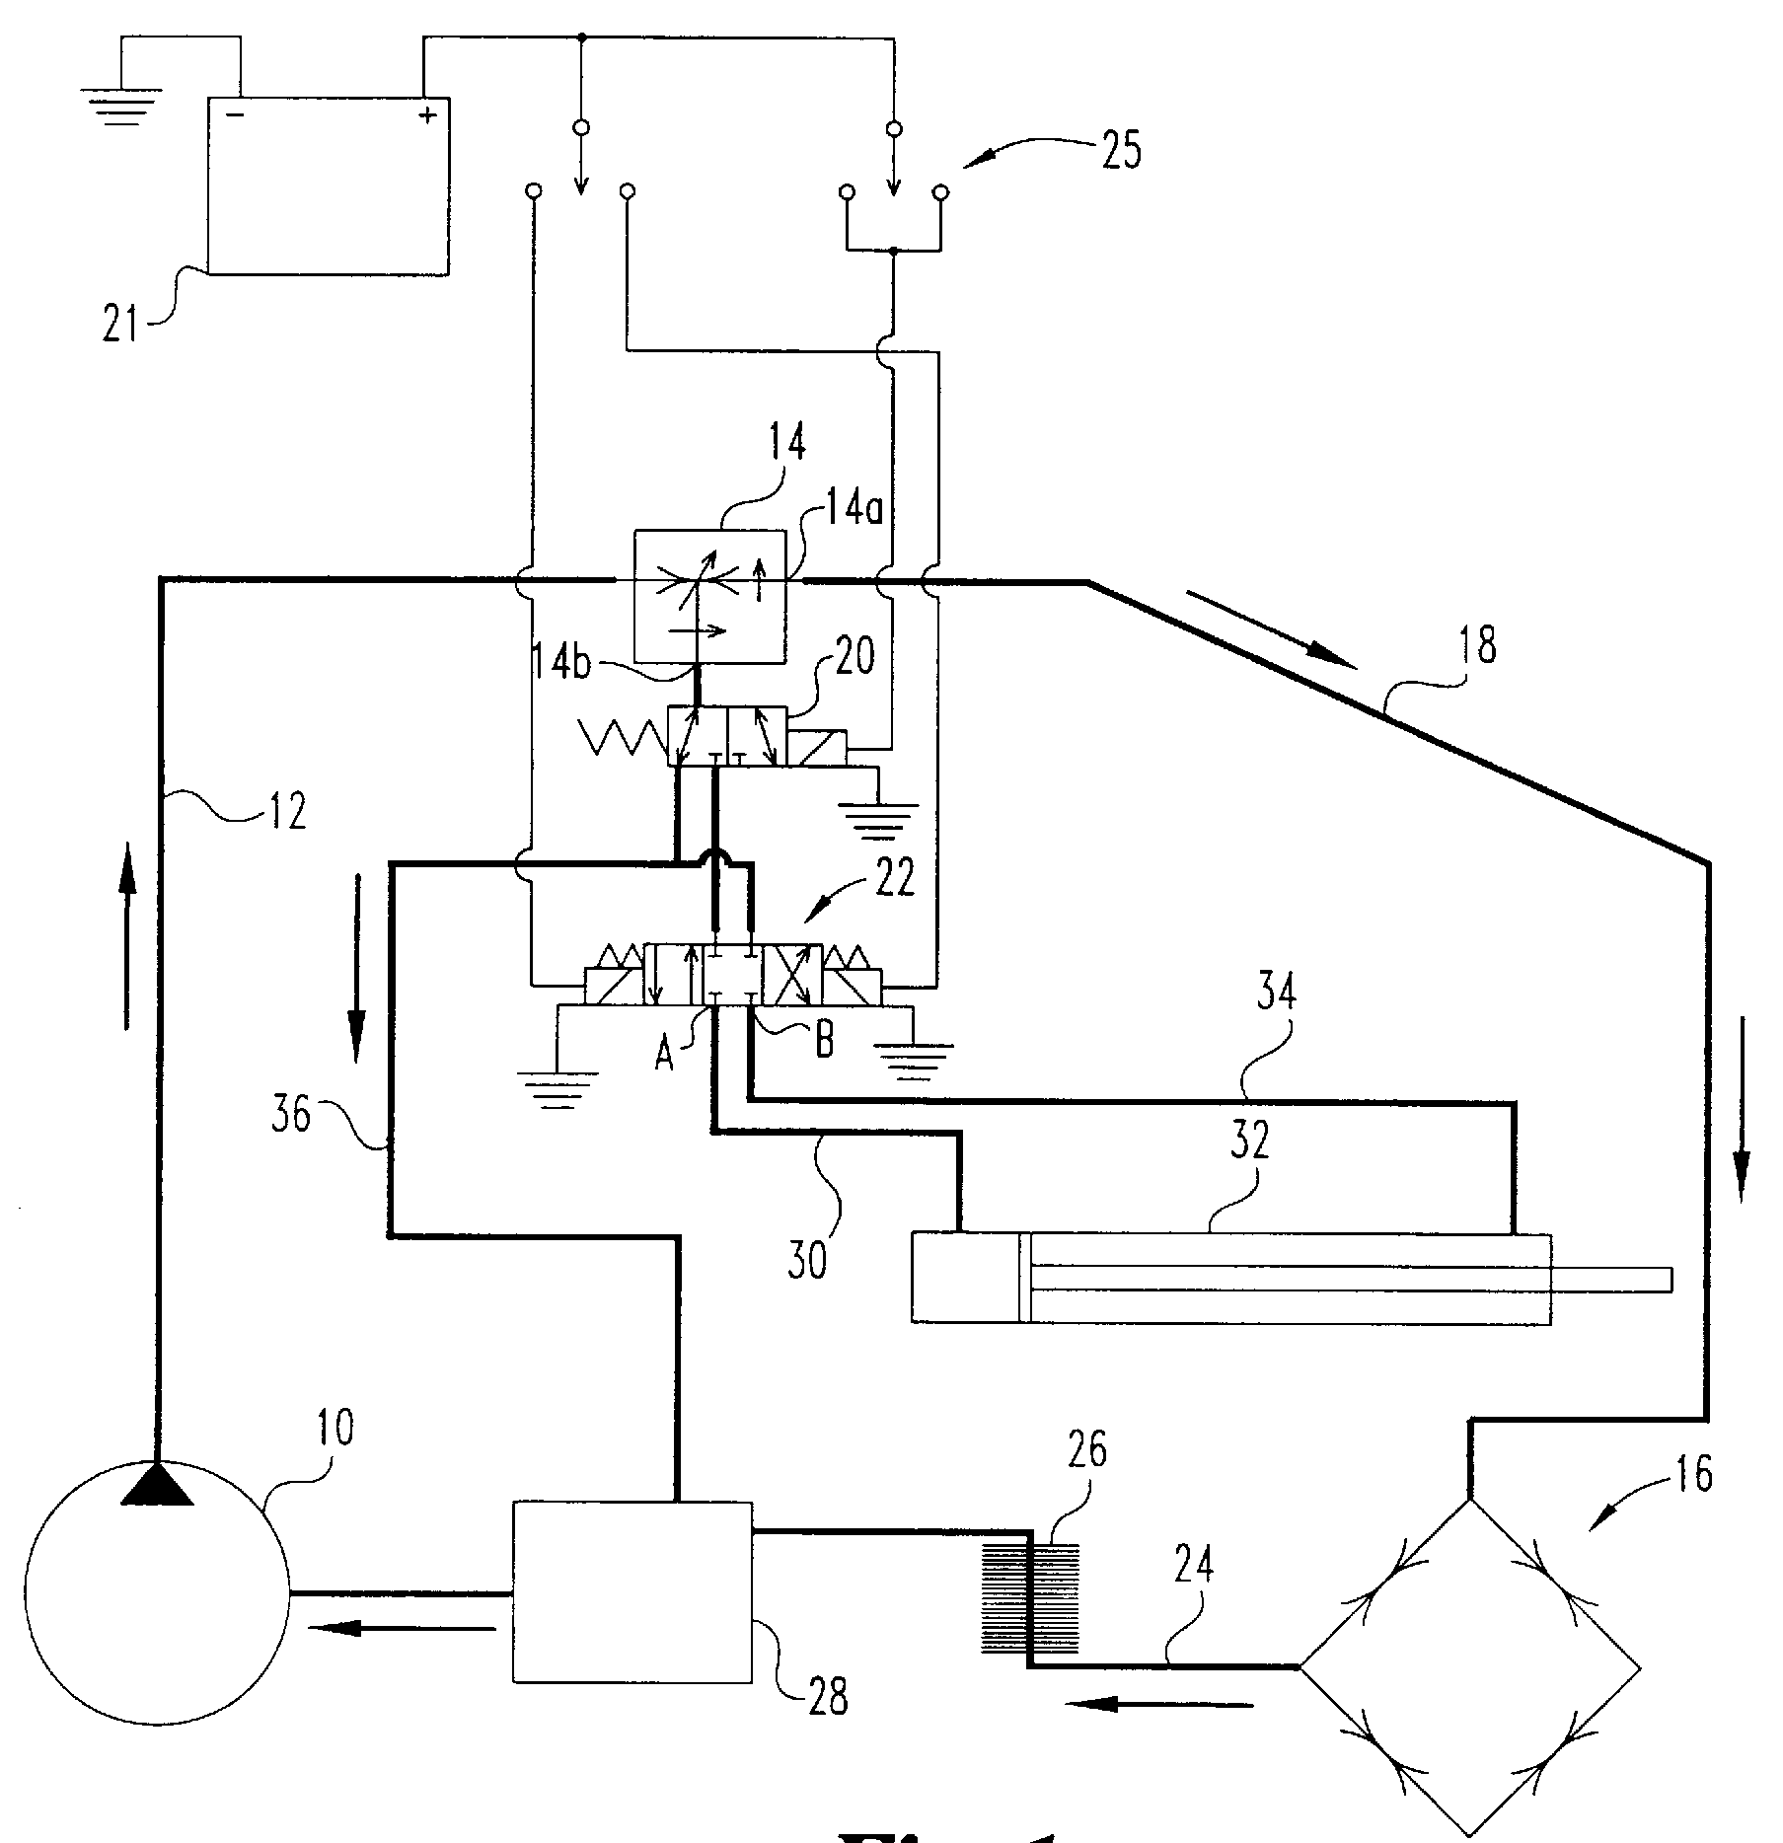
Direcção assistida de automóvel, fonte- patente US 6,073,536

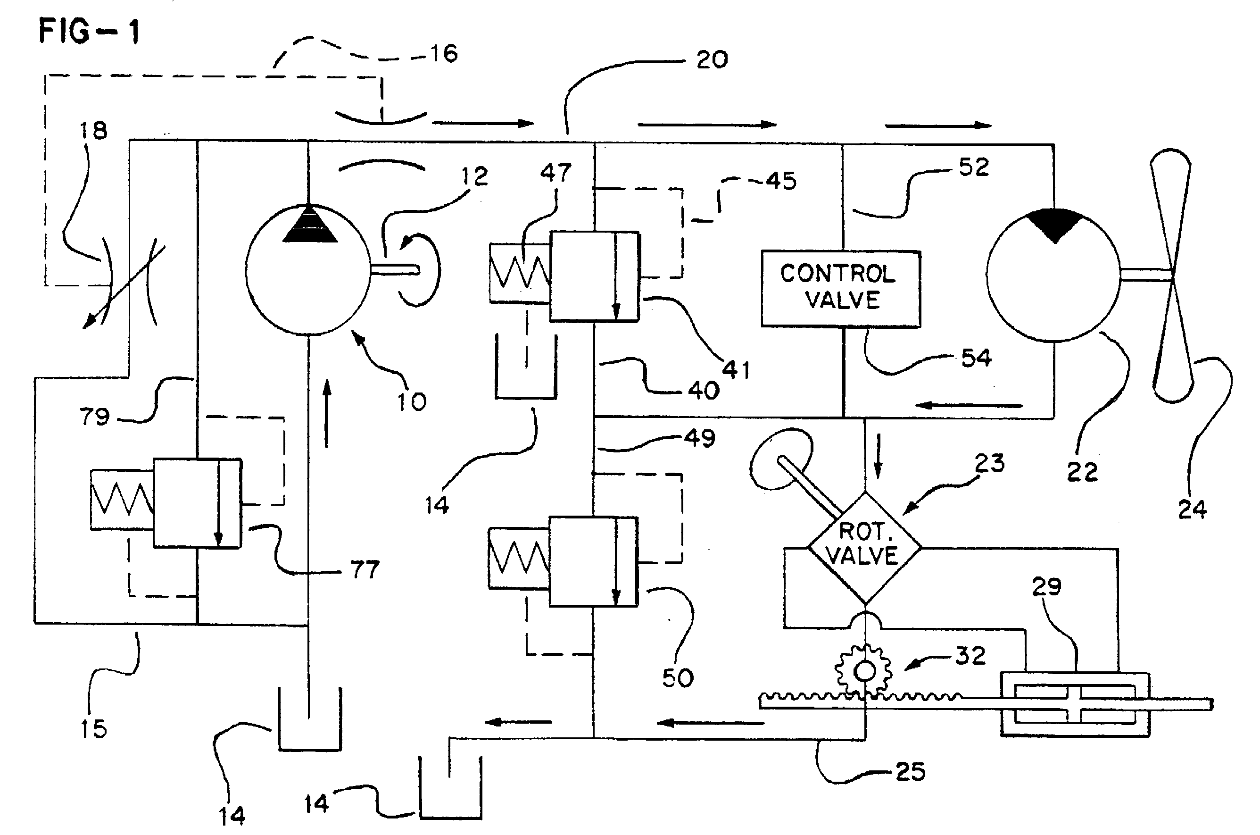
Sistema hidráulico de automóvel, fonte - patente US 5,669,461

